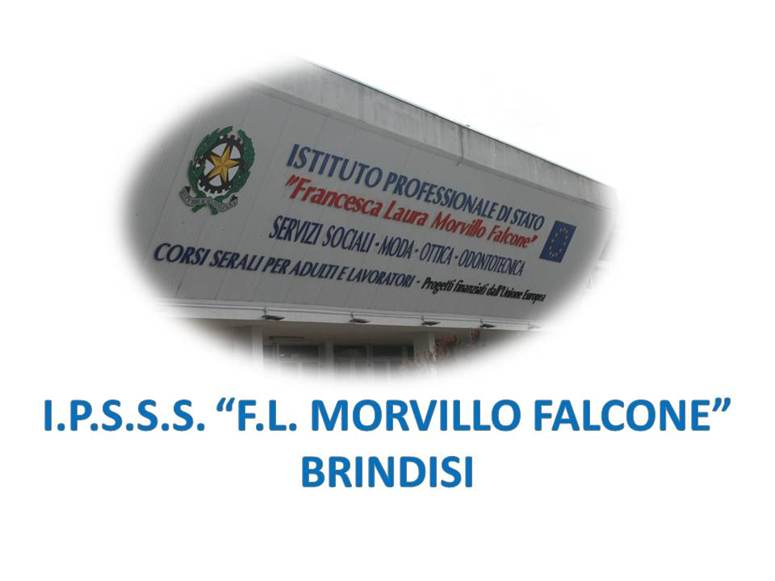

ISTITUTO PROFESSIONALE DI STATO PER I SERVIZI SOCIALI
“Francesca Laura MORVILLO FALCONE”
Via Galanti, 1 - Tel. 0831/513991
brrf010008@istruzione.it – brrf010008@pec.istruzione.it
www.morvillofalconebrindisi.edu.it
72100 B R I N D I S I

MATERIA: Scienze motorie (ore settimanali: ..2).
CLASSE: 3 BPIA
ANNO SCOLASTICO: 2023/2024
DOCENTE: Zanzico Simonetta

Libro di testo:
IN MOVIMENTO / VOLUME UNICO MARIETTI SCUOLA 2

Argomenti: Attrezzistica generale, Fondamentali pallavolo , Fondamentali pallacanestro , Dismorfismi e paramorfismi della colonna vertebrale, Attività motoria preventiva ed adattata.
Prova di resistenza addome, e arti inferiori
Salto in lungo da fermo, salto in alto da fermo , trave ed ostacoli. Esercizi propedeutici alla trave e alla corsa ad ostacoli, Lancio palla medica ed esercizi propedeutici al lancio
Attività di aerobica su step Coordinazione generale.
Giochi di squadra. Pallavolo e basket

Il docente

Zanzico Simonetta

